|  |  |  |  |  |  |
| --- | --- | --- | --- | --- | --- |
| voenmeh | МИНОБРНАУКИ РОССИИ  федеральное государственное бюджетное  образовательное учреждение высшего образования  **«Балтийский государственный технический университет «ВОЕНМЕХ» им. Д.Ф. Устинова»**  **(БГТУ «ВОЕНМЕХ» им. Д.Ф. Устинова»)** | | | | |
| Факультет | |  | О |  | Естественнонаучный | |
|  | |  | шифр |  | наименование | |
| Кафедра | |  | О6 |  | Высшая математика | |
|  | |  | шифр |  | наименование | |
| Дисциплина | |  | Математическая статистика и случайные процессы | | | |

Лабораторная работа № 5

«Проверка статистических гипотез о числовых значениях нормальных распределений.»

|  |
| --- |
| **ВЫПОЛНИЛ** студент группы И967 |
| Корнеев С.К. |
| Фамилия И.О. |
| **ВАРИАНТ № 15** |
| **ПРЕПОДАВАТЕЛЬ** |
| Мартынова Т.Е. |  |
| Фамилия И.О. |  |
|  |
|  |  |  |

САНКТ-ПЕТЕРБУРГ

2019 г

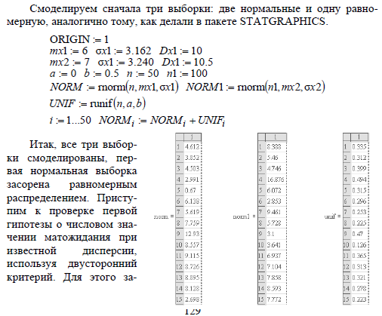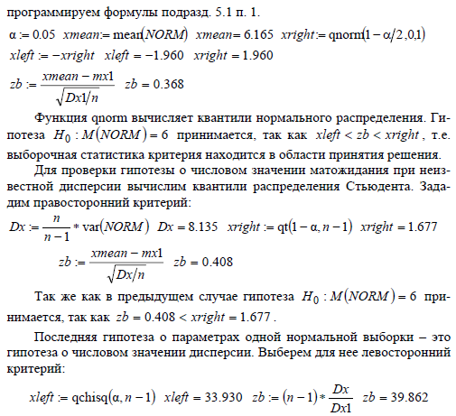**Краткие сведения из теории**

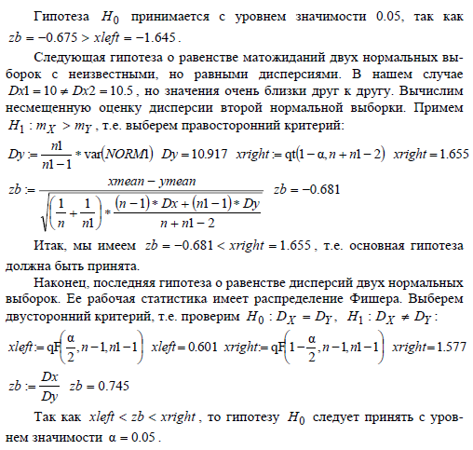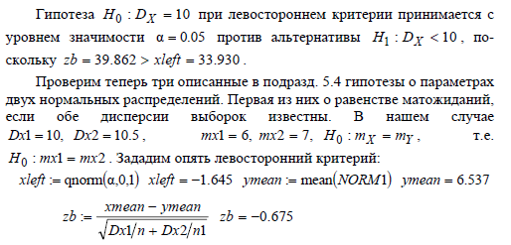

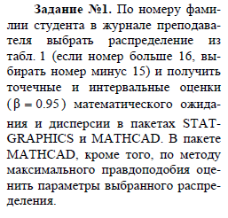**Задание**

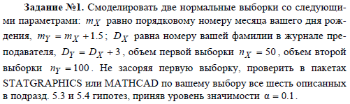

**Ход работы**

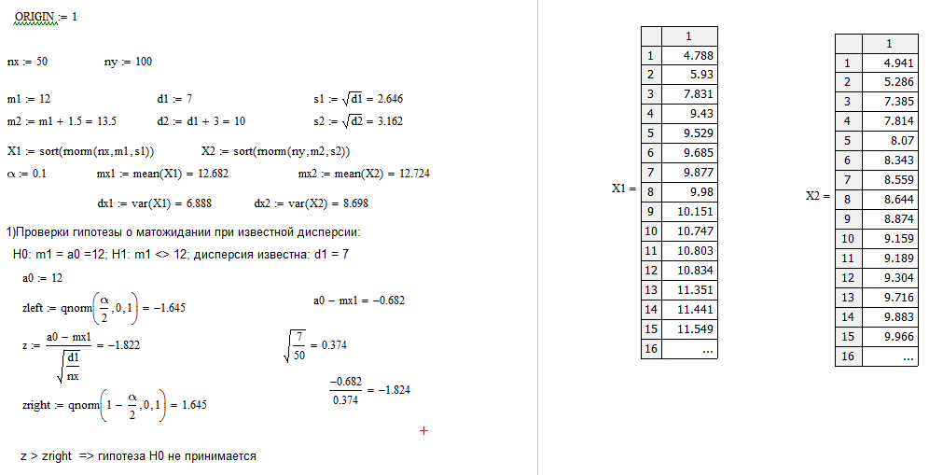

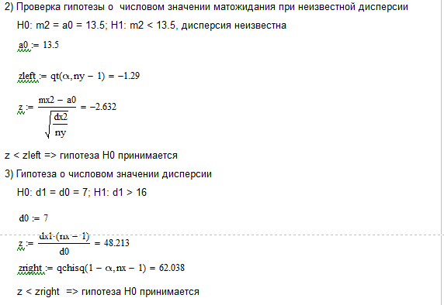

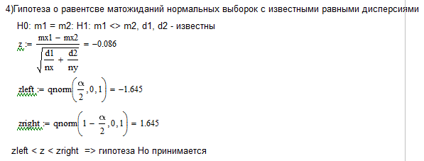

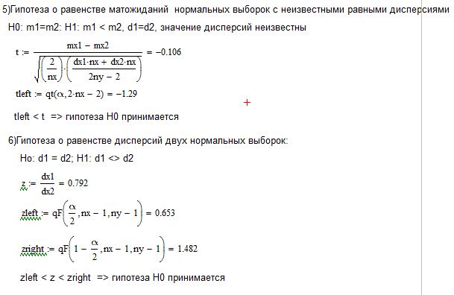

**Вывод:** В ходе работы были смоделированы две нормальные выборки с заданными параметрами, а также проверены шесть гипотез с уровнем значимости α = 0.1.

1. Гипотеза о числовом значении матожидания при известной дисперсии с использованием двустороннего критерия была не принята, т.к. z (=-1.822) не входит в промежуток [zleft (=-1.645); zright (=1.645)].
2. Гипотеза о числовом значении матожидания при неизвестной дисперсии с использованием левостороннего критерия была принята, т.к. z (=-2.632) < zleft (=-1.29).
3. Гипотеза о числовом значении дисперсии с правосторонним критерием была принята, т.к. z (=48.213) < zright (=62.038).
4. Гипотеза о равенстве матожиданий двух выборок при известных дисперсиях с использованием двустороннего критерия была принята, т.к. zleft (=-1.645) < z (=-0.086) < zright (=1.645).
5. Гипотеза о равенстве матожиданий двух выборок при неизвестных, но равных дисперсиях с использованием левостороннего критерия была принята, т.к. tleft (=-1.29) < t (=-0.106).
6. Гипотеза о равенстве дисперсий двух нормальных выборок с использованием двустороннего критерия была принята, т.к. zleft (=0.653) < z (=0.792) < zright (=1.482).